Ejercicios
Autor: Santiago Camblor
Realiza los siguientes ejercicios en tu cuaderno. Escribe los enunciados.
1.-Dibuja el esquema de un circuito en el que una pila alimenta a una bombilla controlada por un interruptor A.
2.-Dibuja el esquema de un circuito parecido al anterior pero controlada por un pulsador NC
3.-¿Qué diferencia hay en el funcionamiento de los otros dos circuitos?
4.- Dibuja el esquema en que dos bombilla en serie están controladas por un elemento de maniobra
5.-¿Si se fundiera una bombilla, luciría la otra?
6.-Dibuja el esquema de un circuito con dos bombillas que se puedan encender de manera independiente cada una con su pulsador.
7.-¿Cómo están asociadas las dos bombillas del circuito anterior?
8.- ¿Cómo está asociada cada bombilla con su pulsador?
9.- Dibuja el esquema en el que un motor y una bombilla en paralelo controlados por un interruptor
10.- ¿Si se fundiera la bombilla funcionaría el motor?
11.- Dibuja el esquema de una bombilla que está siempre encendida menos cuando se pulsa un pulsador
12.-¿Qué tipo de pulsador sería ese?
13.-Dibuja en tu cuaderno el siguiente esquema
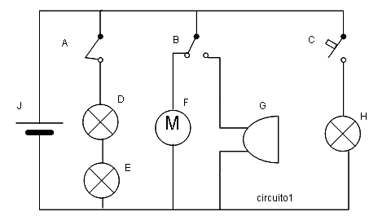

14.-Indica el nombre de todos los elementos.
15.-Indica qué elementos son generadores, cuales receptores y cuales elementos de maniobra
16.-Rellena en tu cuaderno el siguiente cuadro. Pon 1 si el elemento pasa electricidad por el receptor indicado y 0 si no. Siempre partimos de la situación de reposo, tal y como está dibujado el circuito 1
A | B | C | D | E | F | G | H
no pulsado | no pulsado | no pulsado
Pulsado | no pulsado | no pulsado
no pulsado | Pulsado | no pulsado
no pulsado | no pulsado | Pulsado
Pulsado | Pulsado | no pulsado
no pulsado | Pulsado | Pulsado
Pulsado | no pulsado | Pulsado
17.-¿Cómo están asociados D y E?
18.-¿Cómo están asociados F y G?
19.- ¿Cómo están asociados G y H?
20.-Dibuja un circuito en el que una pila alimenta dos bombillas en serie.
21.-Dibuja un circuito en el que una pila alimenta dos motores en paralelo
22.-Dibuja un circuito en el que un pulsador NA controla un motor
23.-Dibuja un circuito en el que un conmutador hace que funcione una bombilla o un motor. Siempre tiene que funcionar uno de los dos.
24.-Dibuja el esquema de un circuito en el que una pila alimenta dos bombillas en paralelo controladas cada una por un pulsador.
25.-Dibuja el esquema de un circuito en el que una pila alimenta dos bombillas en paralelo controladas las dos por un solo pulsador. Cuando se pulse se deben encender las dos, y cuando no se pulse ninguna.
26.-¿Qué tipo de elemento es una pila?
27.-Dibuja el siguiente esquema en tu cuaderno
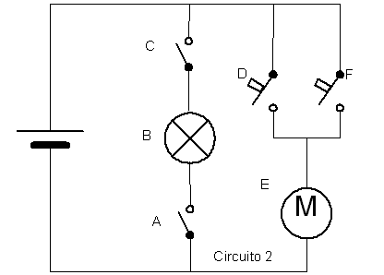

28.-Indica el nombre de todos los elementos.
29.-Indica qué elementos son generadores, cuales receptores y cuales elementos de maniobra.
30.-Rellena en tu cuaderno el siguiente cuadro.
Pon 1 si el elemento pasa electricidad por el receptor indicado y 0 si no. Siempre partimos de la situación de reposo, tal y como está dibujado el circuito 2
A | B | C | D | E | F
no pulsado |  | Pulsado | no pulsado |  | no pulsado
Pulsado |  | Pulsado | no pulsado |  | no pulsado
Pulsado |  | no pulsado | Pulsado |  | no pulsado
Pulsado |  | Pulsado | no pulsado |  | Pulsado
31.-¿Qué hace falta pulsar para que funcione la bombilla B?
32.-¿Qué hace falta pulsar para que funcione el motor E?
33.-¿Cómo están asociados B y E?
34.-¿Cómo están asociados D y F?
35.- ¿Cómo están asociados A y B?.
36.- ¿Cómo están asociados B y C?
37.-Dibuja el esquema de un circuito en el que una pila alimenta una bombilla en serie con un pulsador NA.
38.-Pon tres ejemplos de elementos receptores. Dibuja sus símbolos y pon su nombre debajo.
39.-Dibuja el esquema de un circuito en el que una pila alimenta dos bombillas en serie controladas por un pulsador.
40.-Pon tres ejemplos de elementos de maniobra. Dibuja sus símbolos y pon su nombre debajo.
41.-Dibuja el esquema de un circuito en el que una pila alimenta un motor con bombilla indicadora de funcionamiento controlada por un interruptor.
42.-Dibuja el esquema de un circuito en el que una pila alimenta una bombilla en serie con un pulsador normalmente cerrado.
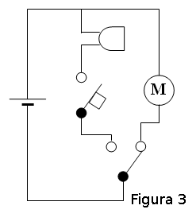
43.-En el siguiente esquema ¿qué elementos de maniobra hace falta accionar para que funcione el motor?

43.-¿Qué elementos de maniobra hace falta accionar para que funcione el timbre?
44.-¿Qué elementos de maniobra hace falta accionar para que funcione el timbre y el motor, los dos a la vez?

